Caiet de sarcini
pentru realizarea achiziţiei
de bunuri

Obiectul achiziţiei: utilaj pentru reparația și întreținerea autobuzelor
Cod CPV: 42000000-1

Beneficiar : Î.M. „Parcul urban de autobuze”

Utilajul necesar
Nr. d/o | Cod CPV | Denumire bunuri solicitate | Unitatea de măsură | Cantitatea  Buc. | Specificarea tehnică deplină solicitată, Standarde de referinţă
1 | 42000000-1 | Stand pentru reglarea luminii din faruri la autobuze | Buc. | 1 | Tip mecanic  Oglinda viziera.  Luxmetru electronic  Mecanism pentru reglarea inaltimii.  Lentile din policarbonat.  Potrivit pentru camioane, autobuze.  Inaltimea suportului min. 1720mm.  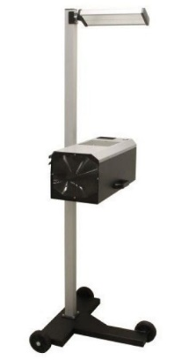
2 | 42000000-1 | Elevator de canal electromecanic pentru ridicarea autobuzelor | Buc. | 1 | Capacitatea de ridicare – 8000 kg  Înălțimea de ridicare min. – 70 cm  Lățimea elevatorului – 950 mm  Motor electric – 1 buc.  Tensiunea de lucru – 380 V  Puterea motorului – 4 Kwt  Dimensiunile canalului de montare – înălțimea 1,5 m, lățimea 1,2m.  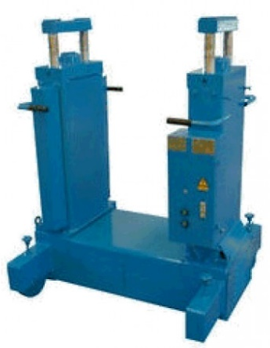
3 | 42000000-1 | Masă de lucru pentru lăcătuș cu ecran | Buc. | 6 | Nr. sertare – 6-9 buc.  Sarcina pe suprafața mesei – 700-2500 kg  Sarcina maximă pe un sertar – 50 kg  Grosimea metalului din care este executată suprafața mesei – 3 mm  Înălțimea mesei – 850 mm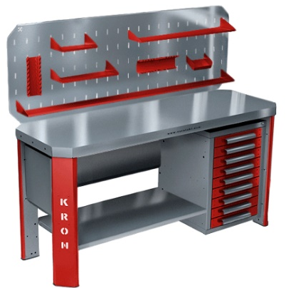
4 | 42000000-1 | Aparat de sudat MIG | Buc. | 1 | Tensiunea de alimentare – 380 V  Curent de sudare – 30-250A  Diametrul sîrmei – 0,6 -1,2 mm  Puterea consumată – 5,6 Kwt  Sudare MMA – DA  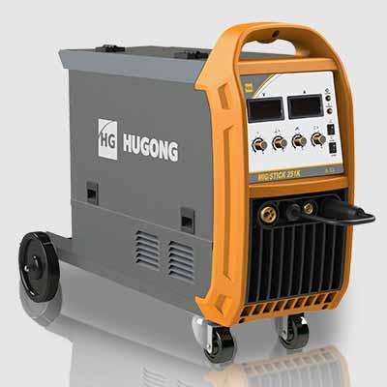
5 | 42000000-1 | Mașină de debitat metal | Buc. | 1 | Tip utilizare – professional  Putere nominală – 2-2,3 KWT  Diametru disc – 355 mm  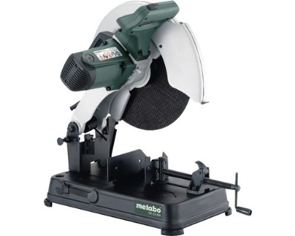
6 | 42000000-1 | Polizor de banc | Buc. | 1 | Tip de utilizare – professional  Puterea nominal – 500-750 W  Diametrul discului de șlefuit – 200 mm  Lățimea discului de șlefuit – 25 mm  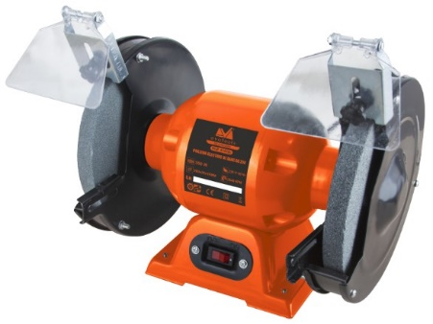
7 | 42000000-1 | Mașină de găurit de banc | Buc. | 1 | Tip de utilizare – professional  Puterea nominal – 700-1000 W  Viteze de lucru – min. 10 viteze  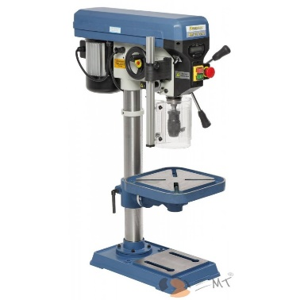
Valoarea estimativă fără TVA 195.000,0 LEI

Pregătirea ofertelor

3.1. | Oferte alternative: | nu vor fi acceptate
3.2. | Garanţia pentru ofertă: | Nu se cere
3.3. | Garanţia pentru ofertă va fi în valoare de: | Nu se cere
3.4. | Termenul de livrare/prestare: | 30 zile de la semnarea contractului
3.5. | Locul livrării bunurilor/prestării serviciilor: | Î. M. „Parcul Urban de Autobuze”, str. Sarmizegetusa, 51
3.6. | Metoda și condițiile de plată vor fi: | Bunurile vor fi achitate în termen de 30 de zile după prezentarea facturilor fiscale.
3.8. | Perioada valabilităţii ofertei va fi de: | 30 zile
3.9. | Ofertele în valută străină: | nu se acceptă

Depunerea și deschiderea ofertelor
4.1 | Locul/Modalitatea de depunerea ofertelor, este: | www.achizitii.md
4.2. | Termenul limită de depunere a ofertelor este: | Data, Ora conform www.achizitii.md

Evaluarea și compararea ofertelor
5.1. | Preţurile ofertelor depuse în diferite valute vor fi convertite în: | Lei MD
5.1. | Sursa ratei de schimb în scopul convertirii: | BNM
5.1. | Data pentru rata de schimb aplicabilă va fi: | Ziua deschiderii licitației
5.2. | Modalalitatea de efectuare a evaluării: | Cel mai mic preț pe lot
5.3. | Factorii de evaluarea vor fi următorii: | Nu se aplică

Adjudecarea contractului
6.1. | Criteriul de evaluare aplicat pentru adjudecarea contractului va fi: | Cel mai mic preț pe lot
6.2. | Suma Garanţiei de bună execuţie (se stabileşte procentual din preţul contractului adjudecat): | Nu se cere
6.3. | Garanţia de bună execuţie a contractului: | Nu se cere
6.4. | Forma de organizare juridică pe care trebuie să o ia asocierea grupului de operatori economici cărora li s-a atribuit contractul | Nu se aplică
6.5. | Numărul maxim de zile pentru semnarea şi prezentarea contractului către beneficiar, de la remiterea acestuia spre semnare: | 7 zile

Conducătorul grupului de lucru: Zadeseneț Ghenadie __________________ LȘ

CAPITOLUL III
FORMULARE PENTRU DEPUNEREA OFERTEI
Următoarele tabele şi formulare vor fi completate de către ofertant şi incluse în ofertă.
Formular | Denumirea
F3.1 | Formularul ofertei
F4.1 | Specificații tehnice
F4.2 | Specificații de preț

Formularul ofertei (F3.1)
[Ofertantul va completa acest formular în conformitate cu instrucţiunile de mai jos. Nu se vor permite modificări în formatul formularului, precum şi nu se vor accepta înlocuiri în textul acestuia.]
Data depunerii ofertei: “___” _____________________ 20__
Procedura de achiziție Nr.: _______________________________________
Anunț/Invitația de participare Nr.: ______________________________
Către: ____________________________________________
[numele deplin al beneficiarului]
________________________________________________________ declară că:
[denumirea ofertantului]
- Au fost examinate şi nu există rezervări faţă de documentele de atribuire, inclusiv modificările nr. ___________________________________________________________.
[introduceţi numărul şi data fiecărei modificări, dacă au avut loc]
- ____________________________________________________________ se angajează să
[denumirea ofertantului]
presteze, în conformitate cu documentele de atribuire şi condiţiile stipulate în specificaţiile tehnice şi preț, următoarele bunuri/servicii _______________________ ________________________________________________________________________.
[introduceţi o descriere succintă a bunurilor/serviciilor]
- Suma totală a ofertei fără TVA constituie:
________________________________________________________________________.
[introduceţi preţul pe loturi (unde e cazul) şi totalul ofertei în cuvinte şi cifre, indicînd toate sumele şi valutele respective]
- Suma totală a ofertei cu TVA constituie:
________________________________________________________________________.
[introduceţi preţul pe loturi (unde e cazul) şi totalul ofertei în cuvinte şi cifre, indicînd toate sumele şi valutele respective]
- Compania semnatară, afiliaţii sau sucursalele sale, inclusiv fiecare partener sau subcontractor ce fac parte din contract, nu au fost declarate neeligibile în baza prevederilor legislaţiei în vigoare sau a regulamentelor cu incidenţă în domeniul achiziţiilor publice.

Semnat:________________________________________________
[semnătura persoanei autorizate pentru semnarea ofertei]
Nume:_________________________________________________
În calitate de: ___________________________________________
[funcţia oficială a persoanei ce semnează formularul ofertei]
Ofertantul: _____________________________________________
Adresa: ________________________________________________
Data: “___” _____________________ 20__

Specificaţii tehnice (F4.1)
[Acest tabel va fi completat de către ofertant în coloanele 3, 4, 5, 7, iar de către beneficiar – în coloanele 1, 2, 6, 8]

Numărul procedurii de achiziție Conform www.achizitii.md
Cod CPV | Denumirea bunurilor | Modelul articolului | Ţara de origine | Produ-cătorul | Specificarea tehnică deplină solicitată de către beneficiar |  | Specificarea tehnică deplină propusă de către ofertant | Standarde de referinţă
1 | 2 | 3 | 4 | 5 | 6 |  | 7 | 8
42000000-1 | Stand pentru reglarea luminii din faruri la autobuze |  |  |  | Tip mecanic  Oglinda viziera.  Luxmetru electronic  Mecanism pentru reglarea inaltimii.  Lentile din policarbonat.  Potrivit pentru camioane, autobuze.  Inaltimea suportului min. 1720mm. |  |  | Conform standardelor naționale sau a țării de origine
42000000-1 | Elevator de canal electromecanic pentru ridicarea autobuzelor |  |  |  | Capacitatea de ridicare – 8000 kg  Înălțimea de ridicare min. – 70 cm  Lățimea elevatorului – 950 mm  Motor electric – 1 buc.  Tensiunea de lucru – 380 V  Puterea motorului – 4 Kwt  Dimensiunile canalului de montare – înălțimea 1,5 m, lățimea 1,2m.
42000000-1 | Masă de lucru pentru lăcătuș cu ecran |  |  |  | Nr. sertare – 6-9 buc.  Sarcina pe suprafața mesei – 700-2500 kg  Sarcina maximă pe un sertar – 50 kg  Grosimea metalului din care este executată suprafața mesei – 3 mm  Înălțimea mesei – 850 mm
42000000-1 | Aparat de sudat MIG |  |  |  | Tensiunea de alimentare – 380 V  Curent de sudare – 30-250A  Diametrul sîrmei – 0,6 -1,2 mm  Puterea consumată – 5,6 Kwt  Sudare MMA – DA
42000000-1 | Mașină de debitat metal |  |  |  | Tip utilizare – professional  Putere nominală – 2-2,3 KWT  Diametru disc – 355 mm
42000000-1 | Polizor de banc |  |  |  | Tip de utilizare – professional  Puterea nominal – 500-750 W  Diametrul discului de șlefuit – 200 mm  Lățimea discului de șlefuit – 25 mm
42000000-1 | Mașină de găurit de banc |  |  |  | Tip de utilizare – professional  Puterea nominal – 700-1000 W  Viteze de lucru – min. 10 viteze
Semnat:_______________ Numele, Prenumele:_____________________________ În calitate de: ________________
Ofertantul: _______________________ Adresa: _____________________________

Specificații de preț (F4.2)
[Acest tabel va fi completat de către ofertant în coloanele 5,6,7,8, iar de către beneficiar – în coloanele 1,2,3,4,9,10]

Numărul procedurii de achiziție Conform www.achizitii.md
Cod CPV | Denumirea bunurilor/serviciilor | Unitatea de măsură | Canti-tatea | Preţ unitar (fără TVA) | Preţ unitar (cu TVA) | Suma  fără  TVA |  | Suma  cu TVA |  |  | Termenul de  Livrare/prestare |  | Clasificație bugetară (IBAN)
1 | 2 | 3 | 4 | 5 | 6 | 7 |  | 8 |  |  | 9 |  | 10
 | Stand pentru reglarea luminii din faruri la autobuze | Buc. | 1 |  |  |  |  |  |  |  | 30 zile de la semnarea contractului |  | MD17ML00000002251308233
 | Elevator de canal electromecanic pentru ridicarea autobuzelor | Buc. | 1
 | Masă de lucru pentru lăcătuș cu ecran | Buc. | 6
 | Aparat de sudat MIG | Buc. | 1
 | Mașină de debitat metal | Buc. | 1
 | Polizor de banc | Buc. | 1
 | Mașină de găurit de banc | Buc. | 1
Semnat:_______________ Numele, Prenumele:_____________________________ În calitate de: ______________

Ofertantul: _______________________ Adresa: ________________________________________________________

